
MINISTERIO DE TRANSPORTE E INFRAESTRUCTURA
UNIDAD DE GESTION AMBIENTAL

ACTUALIZACIÓN DEL PLAN DE REASENTAMIENTO INVOLUNTARIO ABREVIADO

PROYECTO DE MEJORAMIENTO DE LA CARRETERA LA GARITA-TIPITAPA (8.0 KM)

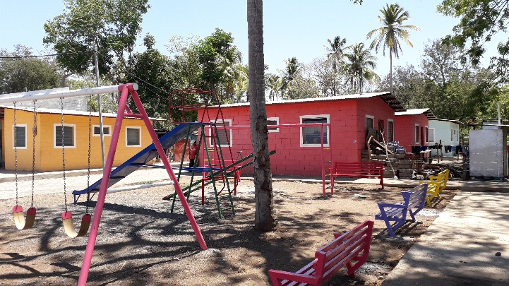
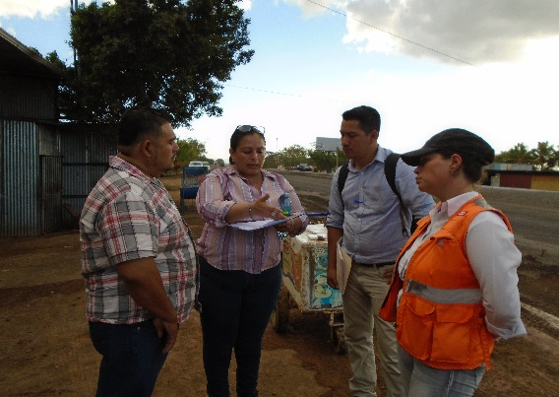



Diciembre de 2019

INDICE
Contenido
1. GLOSARIO 5
2. Contexto 6
3. Objetivos 7
3.1 Objetivos Específicos: 7
3.2 Principios para la Compensación y Reasentamientos 7
3.3 Criterios aplicados para el manejo de las afectaciones 7
3.4 Alternativas de compensación: 8
3.5 Criterios para la definición del lucro cesante 8
4 PARTE I: Caso del PRIA Río El Panamá 10
5 PARTE II: PRIA: Sector Urbano estacionados 5+750 al 6+058, carretera Panamericana. 12
5.1 Caracterización ambiental y social 12
5.2 Sector Inundable: Carretera Panamericana entre los estacionados 5+750 al 6+058. 15
6 IDENTIFICACIÓN DE IMPACTOS EMERGENTES 17
6.1 Clasificación de las afectaciones 17
7 ALTERNATIVAS DE SOLUCIÓN VIABLES E IMPLEMENTABLES. 19
8 PERSONAS AFECTADAS POR VULNERABILIDAD E INVASIÓN AL DERECHO DE VÍA EN EL TRAMO 5+750 AL 6+058. 21
9 PLAN DE COMUNICACIÓN 23
10 PLAN DE ACCIÓN DEL PRIA (CRONOGRAMA) 26
11 PRESUPUESTO DE OBRAS 27

Índice de Ilustraciones:

Ilustración 1: Mejoramiento del Acceso al PRIA Río El Panamá 10
Ilustración 2: Vista de la carretera antes de la ampliación 12
Ilustración 3: Perfil topográfico con una pendiente estimada promedio de 2.13%, y una altura que varía entre 50.44 y los 44 msnm, muy cercano a la altura del Lago Xolotlán que es de 40 msnm. 12
Ilustración 4: el mapa ilustra la zona vulnerable por inundación por la presencia de 5 cuerpos de agua importantes: Lago Xolotlán, Lago Cocibolca, represa Las Canoas, Río Malacatoya, río Boaco. 13
Ilustración 5: Esquema de derecho de vía con respecto a las propiedades a orillas de la carretera panamericana Estacionados 5+750 al 6+058 15
Ilustración 6: humedal ubicado en la parte trasera de los locales un una longitud con respecto a la carretera de unos 100 metros. 16
Ilustración 7: Imagen de satélite Google Earth 2015 comparada con la imagen de satélite 2018. 17

Índice de Tablas:

Tabla 1: Resumen de los costos estimados para el mejoramiento del acceso y el establecimiento de un pozo 10
Tabla 2: Referencias de noticias de los años 1998, 2010, 2013, 2016 y 2017 sobre el reporte de las inundaciones en el municipio de Tipitapa 14
Tabla 3: Resumen de la infraestructura y actividades económicas en la sección 5+750 a 6+058 ambas bandas. (Ver censo en anexos) 15
Tabla 4: Identificación de los impactos emergentes entre el estacionado 5+750 al 6+058 18
Tabla 5: Análisis de las alternativas de solución al drenaje para la mitigación de las inundaciones 19
Tabla 23: Resumen del procedimiento de atención a quejas, reclamaciones y sugerencias 24
Tabla 24: Presupuesto General para la implementación del PRIA 27
Tabla 25: Censo de propietarios ubicados en el sector urbano entre los estacionados ¡Error! Marcador no definido.

GLOSARIO

- Compensación: Pago en dinero o especie al que tienen derecho las personas afectadas según lo dispuesto por normas o leyes del gobierno.

- Derecho de vía: El Decreto No 46 “Ley de Derecho de Vía” establece claramente: Se entiende por “Derecho de Vía” la anchura total que deben tener las carreteras, la cual será: para las carreteras internacionales e interoceánicas, cuarenta metros, o sean veinte metros a cada lado del eje o línea media de las mismas; para las interdepartamentales y vecinales, veinte metros o sean diez metros a cada lado del eje o línea media.

- Mitigación: conjunto de acciones de prevención, control, atenuación, restauración y compensación de impactos ambientales y sociales negativos que deben acompañar el desarrollo de un Proyecto

- Lucro cesante: El lucro cesante se entiende como el pago por la interrupción momentánea o definitiva de alguna actividad económica, ocasionada en este caso por la liberación del derecho de vía. Se aplica en el proyecto a propiedades con actividad comercial y terrenos con cultivos anuales y permanentes siempre y cuando exista cesación temporal o definitiva de la actividad.

- Plan de Reasentamiento Involuntario: están basados en la política salvaguarda OP 4.12. Es un plan de acción que determina un plazo para su ejecución, establece la estrategia de reasentamiento, objetivos, opciones, acciones, responsabilidades institucionales, seguimiento y evaluación, presupuesto, sistemas de resolución de quejas y reclamos y presupuesto, entre otras.

- Rasante: nivel específico determinado por la cantidad de relleno requerido para nivelar el terreno natural con respecto al diseño de la calzada. Línea que define la inclinación o pendiente de una calle, camino, terreno u obra en general, respecto al plano horizontal.

- Vulnerabilidad: incapacidad de resistencia cuando se presenta un fenómeno amenazante, o la incapacidad para reponerse después de que ha ocurrido un desastre. Por ejemplo, las personas que viven en la planicie son más vulnerables ante las inundaciones que los que viven en lugares más altos.

Contexto

El Gobierno de Nicaragua a través del Ministerio de Transporte e Infraestructura (MTI), solicitó al Banco Mundial (BM), el financiamiento para la ejecución de obras viales en el contexto del Proyecto de Mejoramiento de Acceso Rural y Urbano, bajo la modalidad de préstamo de inversión.

Como parte de los compromisos asumidos con el Banco Mundial, como requisito previo para el financiamiento del proyecto, se estableció una planificación previa para un adecuado tratamiento de la población y/o grupos afectados por la ampliación de la carretera. Para cumplir con lo anterior el MTI elaboró un Marco de Políticas para Reasentamiento Involuntario (MPRI) de conformidad con los lineamientos de la Política de Reasentamiento Involuntario del Banco Mundial y de la Legislación nacional, vinculados a la implementación de obras de infraestructura vial dentro del Proyecto de Mejoramiento de Acceso Rural y Urbano.

A partir de los procedimientos establecidos en el MPRI, el MTI elaboró un Plan de Reasentamiento Involuntario Abreviado (PRIA) para el sub-proyecto del tramo carretero La Garita - Tipitapa, como un instrumento operativo para atender las afectaciones de viviendas y negocios establecidos en el derecho de vía de forma improvisada y precaria. Como resultados de la implementación del PRIA se implementaron las siguientes medidas:
- Adquisición de un lote para el reasentamiento
- Construcción de seis (6) viviendas
- Construcción de un módulo comercial con capacidad para 11 establecimientos
- Construcción de un área de recreación para los niños
- Pago de lucro cesante a los comerciantes por el cierre temporal de sus negocios

Este primer proceso de reasentamiento inició previo a la ejecución de las obras (2017) y actualmente se encuentra en la etapa final y se trabaja en la legalización de las viviendas a favor de los reasentados y el convenio con la Alcaldía de Tipitapa para la administración del módulo comercial.

Durante la etapa de construcción y conforme el avance de las obras en la zona urbana de la ciudad de Tipitapa asentada a orillas de la Carretera Panamericana Norte, entre los Estacionados 5+750 al 6+058, surgieron algunos inconvenientes relacionados con el asentamiento de viviendas y negocios en las zonas tradicionalmente inundables del sector que manifiestan que debido a los trabajos de ampliación de la vía las inundaciones han incrementado el tiempo de concentración debido a la perturbación del drenaje natural en este sector.

En este sentido y para la atención de las solicitudes de la población afectada por diferentes situaciones (Inundaciones, pérdida de visibilidad, pérdida de acceso, interrupción/reducción de negocios), se preparó esta actualización del Plan de Reasentamiento Involuntario Abreviado (PRIA) que contempla las medidas para el manejo y mitigación de los impactos identificados, tomando en consideración que debido a la vulnerabilidad de la zona éstas medidas no resolverán de manera definitiva el problema de inundación.

Adicionalmente este documento incluye las obras complementarias para garantizar el mejoramiento del acceso al PRIA implementado en el sector del Río El Panamá y la perforación de un pozo para el abastecimiento del agua a las viviendas y módulo comercial construido y la rotulación para la promoción de los comercios ahí establecidos.

Objetivos

  - Objetivos Generales:

Actualizar el Plan de Reasentamiento Involuntario Abreviado (PRIA) a través del análisis de Impactos Emergentes a partir de una evaluación ambiental y social en términos de vulnerabilidad y amenazas del sector inundable, y un Plan de Remediación para el manejo y mitigación de las afectaciones para el sector comprendido entre los Estacionados 5+750 al 6+058.

Objetivos Específicos:

- Identificar los impactos emergentes que no fueron considerados en la valoración ambiental y social del tramo La Garita-Tipitapa.
- Identificar medidas de mitigación que reduzcan al máximo la posibilidad de reasentamiento,
- Identificar las partes afectadas y proponer soluciones de acuerdo a las evaluaciones y criterios técnicos de cada caso según los criterios y en conformidad de la OP 4.12 y las leyes nacionales implicadas en la materia.

Principios para la Compensación y Reasentamientos

Los principios que se enuncian a continuación manifiestan la filosofía de los PRI:
- Evitar o minimizar los desplazamientos de población por los efectos que produce esto en la forma de vida de la población.
- Considerar el reasentamiento como una oportunidad de desarrollo sostenible: Las acciones deben dirigirse a la reposición física de las pérdidas, reconstitución de actividades agropecuarias, agrícolas y rehabilitación de las condiciones de vida de las familias afectadas.
- Todas las familias afectadas por el proyecto, independientemente de su condición legal, serán objeto de programas de compensación, reubicación y rehabilitación.
- Reconocer los derechos de las personas afectadas. Se reconocen como derechos de la población afectada: (1) conocer la situación del afectado y los detalles relativos a la magnitud de la afectación; (2) conocer los procedimientos relativos a la compensación por reasentamiento.

Criterios aplicados para el manejo de las afectaciones

Serán beneficiarios del Plan de Reasentamiento Involuntario Abreviado (PRIA):
- Que habite o desarrolle una actividad económica entre los Estacionados 5+750 al 6+058
- Que este incluido en el censo del mes de julio 2019.
- Que producto de la verificación técnica se haya constatado que la afectación fue generada durante el periodo comprendido entre el mes febrero y agosto de 2019.

Alternativas de compensación:

Las alternativas de compensación son las siguientes:

- Compensación por Obras civiles: aplicable para aquellos casos que como producto de la verificación técnica y previo acuerdos con el propietario se resuelva por la construcción de obras

- Compensación por obras civiles + compensación monetaria: aplicable para aquellos casos que como producto de la verificación técnica y previo acuerdos con el propietario se resuelva por la construcción de obras y el pago de lucro cesante u otra compensación monetaria establecida de común acuerdo entre las partes según los criterios y en conformidad con la de la OP 4.12 y las leyes nacionales implicadas en la material.

- Compensación monetaria: el pago de lucro cesante o cualquier afectación que previo acuerdos con el propietario se resuelva por un acuerdo monetario según los criterios y en conformidad con la de la OP 4.12 y las leyes nacionales implicadas en la materia. Se incluyen en este tipo de compensaciones el pago de la pérdida de las fuentes de ingreso u otros medios de subsistencia mientras se aplican las medidas correctivas acordadas en el caso que las hubiesen.

Criterios para la definición del lucro cesante

Para los negocios ubicados en el sector entre los Estacionados 5+750 al 6+058, a los que se les vaya a compensar las pérdidas relacionadas con las actividades económicas o por la disminución de los ingresos debido a las interferencias durante las obras, se basarán en el siguiente procedimiento:

- Solicitar los estados financieros comprendidos en los meses que la carretera estuvo en proceso de construcción y que afecto las utilidades de los negocios ubicados sobre la vía.
- Revisión de los estados financieros para obtener el monto que el negocio ha dejado de percibir, estableciendo la diferencia entre las utilidades promedio (ganancias, monto una vez extraídos los costos operativos) después percibidas antes de la intervención del proyecto con las utilidades promedio percibidas durante el periodo de intervención, para definir el monto de las utilidades dejadas de percibir como compensación por lucro cesante.
- el monto obtenido en el paso anterior se tomara como base para la negociación con los propietarios y la firma de acuerdos.
- El proceso de negociación está basado en el procedimiento establecido en el Manual Procedimental para la Adquisición del Derecho de Vía en Proyectos ejecutados por el Ministerio de Transporte e infraestructura (resolución ministerial 053-2013, del 10 de junio de 2013) donde se establece la conformación del comité de negociación y el comité de aprobación de todos aquellos pagos que tengan que ver con compensaciones y/o afectaciones identificas en el derecho de vía o la adquisición de nuevas áreas para derecho de vía (ver también Marco de Políticas de Reasentamiento).

PARTE I: Caso del PRIA Río El Panamá

En el caso del PRIA en el sector del Río Panamá, se contemplan la actualización de las actividades finales relacionadas con el mejoramiento del acceso al área de venta y la habilitación de un pozo para el abastecimiento del agua para el uso de las familias asentadas.

Se ha preparado un plano que contempla el mejoramiento del acceso, y la construcción de drenaje longitudinal como se ilustra a continuación:
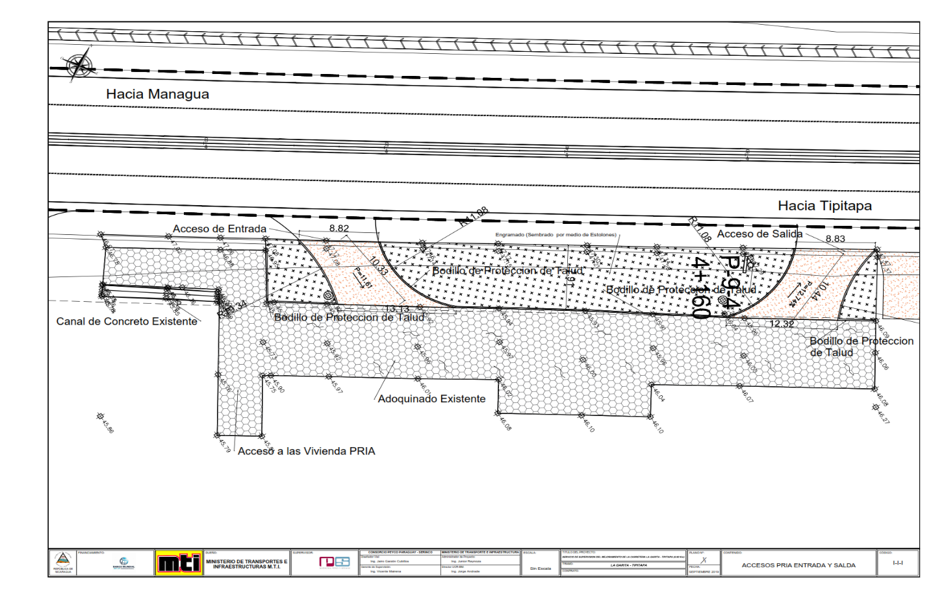
Ilustración 1: Mejoramiento del Acceso al PRIA Río El Panamá

A continuación se presentan los costos globales estimados para el mejoramiento del acceso al área de venta y establecimiento de un pozo perforado y sus respectivos análisis de calidad del agua para el abastecimiento de las viviendas y negocios en este sector. Se incluye la instalación de cuatro rótulos de publicitarios e informativos.

Tabla 1: Resumen de los costos estimados para el mejoramiento del acceso y el establecimiento de un pozo
Actividad | Costo U$
Mejoramiento del Acceso | 5,510.32
Pozo (perforación y estudio de calidad del agua) | 20,000.00
Rótulos publicitarios e informativos (4) | 5,000.00
Total U$ | 30,510.32

Como parte de los alcances establecidos en el PRIA-Río Panamá, están contempladas la capacitación dirigida a los comerciantes reubicados, el traspaso administración del establecimiento comercial a la municipalidad y elaboración de un rótulo publicitario para incentivar la reactivación económica del sector. Actualmente se contempla una mejora al acceso existente y para optimizar su funcionabilidad creando ingreso y salida del mismo.

El MTI garantizará que el FOMAV incluya en su plan de mantenimiento la limpieza de los canales y alcantarillas para garantizar su funcionabilidad, una vez concluido el plazo de vencimiento de la garantía de vicios ocultos.

Adicionalmente, MTI dará seguimiento a las personas afectadas para asegurar que han continuado con el nivel de ingresos anterior a la intervención del proyecto.

PARTE II: PRIA: Sector Urbano estacionados 5+750 al 6+058, carretera Panamericana.

Caracterización ambiental y social

El Tramo se encuentra localizado en el municipio de Tipitapa, Departamento de Managua La Garita - Tipitapa (7.79 Km) en el km 14+380 de la NIC 1 y finaliza en la intersección con la NIC-11 de la carretera de Tipitapa hacia Masaya. Tiene una longitud aproximada de 7.79 km, está dentro de la Red Vial Básica y Clasificado como una Carretera Troncal Principal y forma parte de la NIC-1.
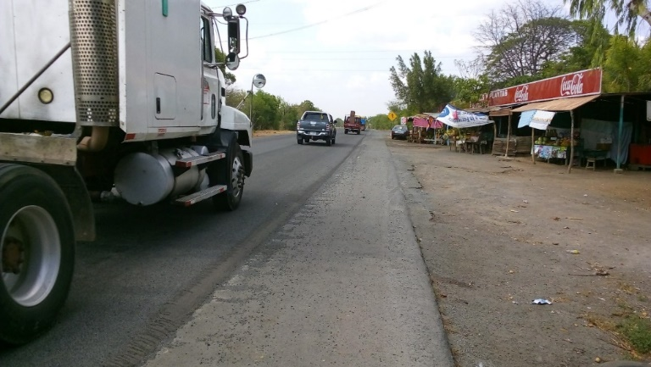
El tramo Garita-Tipitapa, parte de la red vial básica y clasificada como una carretera troncal principal y forma parte de la NIC-1. El tramo se localiza en una zona donde el terreno predominante se discurre en una topografía plana con una pendiente promedio de 2.13% y está entre los 50.44 y los 44 msnm, muy cercano a la altura del Lago Xolotlán que es de 40 msnm.
Ilustración 2: Vista de la carretera antes de la ampliación

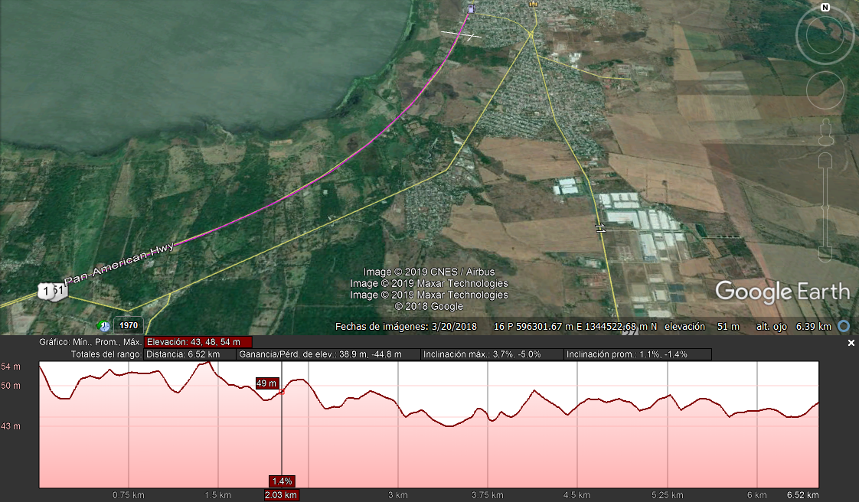
Ilustración 3: Perfil topográfico con una pendiente estimada promedio de 2.13%, y una altura que varía entre 50.44 y los 44 msnm, muy cercano a la altura del Lago Xolotlán que es de 40 msnm.
La carretera panamericana transcurre en la zona costera del lago Xolotlán, en una distancia promedio de la carretera con respecto a la zona costera de 2km a 0.70 km, en una longitud estimada de 7 km. La distancia entre la zona costera y la carretera es de 0.75 km entre los estacionados 5+750 al 6+058.

Esta sección urbana de la carretera según los registros oficiales del INETER Desde el punto de vista del análisis del riesgo, realizado por el Sistema Nacional para la Prevención, Mitigación y Atención de Desastres (SINAPRED), establece en el documento Reporte sobre las Amenazas, Vulnerabilidad y Riesgos ante Inundaciones, Deslizamientos, Actividad Volcánica y Sismos (2005), establece una calificación de 0-10 para la determinación del riesgo, obteniéndose para el municipio de Tipitapa una calificación de 9 puntos para el análisis de inundación.

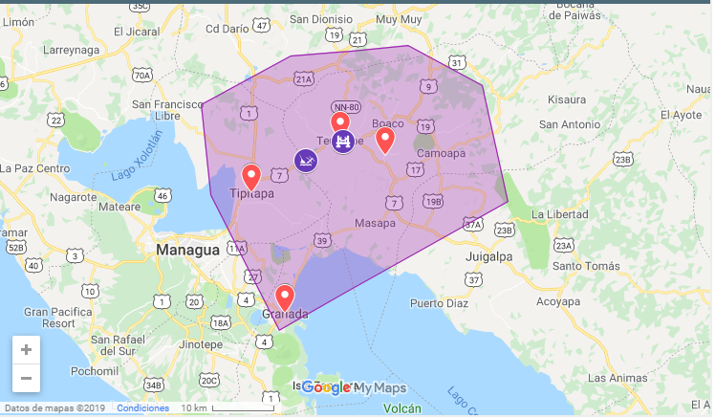
La cuenca del sur del Lago Xolotlán comprende el territorio de forma trapezoidal con su base mayor en el límite occidental y comprende toda la costa ente Acahualinca y la Bocana de Tipitapa. Esta cuenca recibe un promedio de precipitación de 1,160 mm anuales. La vertiente del lago de Nicaragua, comprende también zonas pertenecientes a Tipitapa. El sistema de corrientes en esta zona está formado por la quebrada del Guayabal y el río San Juan que tributan a los ríos Malacatoya y Tipitapa, esta zona recoge el escurrimiento de la parte inferior y constituye el descargue del Lago Xolotlán cuando este rebasa la elevación de 40.75 msnm.
Ilustración 4: el mapa ilustra la zona vulnerable por inundación por la presencia de 5 cuerpos de agua importantes: Lago Xolotlán, Lago Cocibolca, represa Las Canoas, Río Malacatoya, río Boaco.

El mapa describe una zona totalmente vulnerable porque presenta cercanía con los dos lagos más grandes de Nicaragua, una represa, 2 ríos con mucha fuerza y terrenos planos y semimontañosos. Las inundaciones por crecida del lago Xolotlán, en toda la zona costera hasta la cota de 42 metros, realmente afectan una parte del casco urbano de Tipitapa, e impiden un crecimiento seguro en las cercanías de la Carretera Panamericana. Este, es un conflicto de difícil solución, que precisa de inversiones de envergadura para el desarrollo de obras físicas. A priori, las medidas más viables son de tipo pasivo, respetando las zonas de seguridad establecidos por el Plan de Ordenamiento Territorial Municipal en Función de las Amenazas Naturales, y orientando el crecimiento en zonas seguras.

A continuación se presentan datos históricos de las noticias relacionadas con las inundaciones en el municipio de Tipitapa, incluyendo el corredor panamericano que demuestran que el problema de Tipitapa obedece a la vulnerabilidad del asentamiento.

Tabla 2: Referencias de noticias de los años 1998, 2010, 2013, 2016 y 2017 sobre el reporte de las inundaciones en el municipio de Tipitapa
Noticia/Fuente | Año | Resumen
https://elpais.com/diario/1998/11/14/internacional/910998006_850215.html | 1998 | Según el Instituto Nicaragüense de Estudios Territoriales, "Tipitapa seguirá inundado por otros tres o cuatro meses", y eso "si deja de llover”. El alcalde, Francisco Murillo Pichardo, informó el martes de que la inundación, que ha afectado a más de 600 familias, arrasó 400 viviendas y ha dejado inhabitables otras 100.
https://www.laprensa.com.ni/2010/09/15/nacionales/37825-lago-se-traga-la-bocana | 2010 | Los niveles de inundación superaron los del huracán Mitch
https://www.lavozdelsandinismo.com/nicaragua/2013-04-23/alistan-condiciones-en-tipitapa-ante-el-proximo-invierno/ | 2013 | Las autoridades del municipio de Tipitapa, en Managua, alistan condiciones para enfrentar la temporada lluviosa y las posibles inundaciones que de esta se deriven, pues la cercanía al Lago de Managua es un riesgo constante para este territorio.
https://www.laprensa.com.ni/2016/10/19/nacionales/2119638-tipitapa-se-inunda-las-recientes-lluvias | 2016 | Tipitapa se inunda con las recientes lluvias
http://diariometro.com.ni/nacionales/150009-granada-tipitapa-teustepe-y-san-lorenzo-entran-en-alerta-roja/ | 2017 | El Gobierno de Nicaragua informó este jueves que 4 municipios del país entraron en Alerta Roja debido a las lluvias de las últimas horas y por el peligro de inundaciones. “Se declara Alerta Roja en los municipios de Teustepe y San Lorenzo, en Boaco, así como Tipitapa en Managua y Granada

Sector Inundable: Carretera Panamericana entre los estacionados 5+750 al 6+058.

Asentados sobre la vía existen una serie de negocios y viviendas que desarrollan sus actividades, muchos de ellos invadiendo el derecho de vía con sus mercaderías. Sobre la banda derecha existe un humedal que con las lluvias aumenta el nivel del estanque natural cuyas aguas anegan los predios e infraestructura colindante con ellos especialmente con aquellos que no poseen muros de contención (principalmente tres viviendas y un negocio).
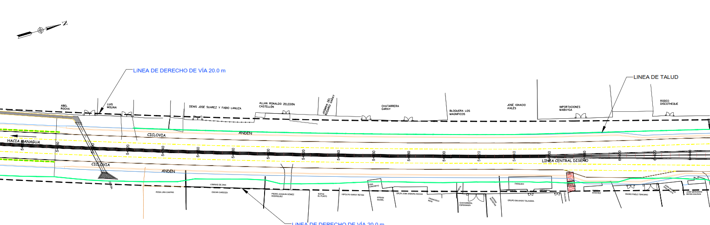
Ilustración 5: Esquema de derecho de vía con respecto a las propiedades a orillas de la carretera panamericana Estacionados 5+750 al 6+058

En esta sección entre los Estacionados 5+750 al 6+058, se registran un total de 14 propiedades que desarrollan diferentes actividades que se muestran en la siguiente tabla:

Tabla 3: Resumen de la infraestructura y actividades económicas en la sección 5+750 a 6+058 ambas bandas. (Ver censo en anexos)
No. | Tipo de actividad | Banda |  | Cantidad
No. | Tipo de actividad | Izq | Derecha | (B/D) | (B/I)
1 | Negocio | X |  | 4 | 2
2 | Vivienda |  | X | 3 | 0
3 | Negocio-vivienda | X | X | 2 | 1
4 | Predio baldío |  | X | 2 | 0
TOTALES |  |  |  | 11 | 3

Las viviendas y negocios ubicados en el sector urbano que colindan con el derecho de vía del proyecto están expuestos de forma permanente a las inundaciones por factores naturales o precipitaciones por lluvia, tormentas y huracanes.

Estos negocios se dedican a la venta de comidas y bebidas, venta de barriles y colchones, venta de imágenes de concreto, jaulas, estufas y catres, están inscritos bajo el régimen fiscal de cuota fija, basados en las normas jurídicas de nuestro país. Las viviendas incluidas en esta sección no desarrollan ninguna actividad comercial.

Es importante mencionar que en el sector donde está ubicados estos establecimientos durante la caracterización de cada uno de los casos se identificaron las siguientes situaciones:
- Se encuentran invadiendo el derecho de vía
- Están establecidos en un área de inundación natural definido en los estudios elaborados por el SINAPRED (Sistema Nacional para la Prevención, Mitigación y Atención de Desastres)
- No tiene sistema de alcantarillado o de manejo de las aguas servidas de los negocios y viviendas, estás son depositadas en el drenaje pluvial de la carretera.
- No cuentan con el servicio de recolección de basura
- No tienen letrinas adecuadas
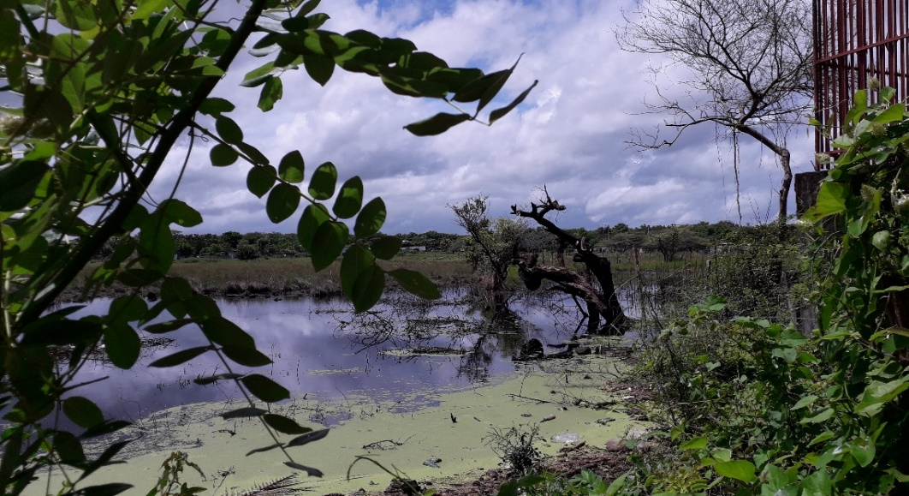
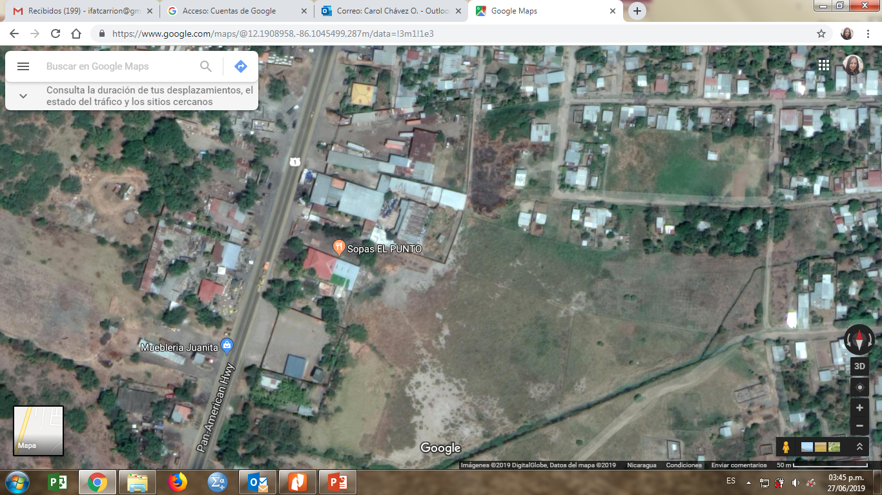
- Todos cuentan con conexiones de agua potable (algunos de manera clandestina)
Ilustración 6: humedal ubicado en la parte trasera de los locales un una longitud con respecto a la carretera de unos 100 metros.

.

IDENTIFICACIÓN DE IMPACTOS EMERGENTES

Los pobladores afectados directamente por las inundaciones están ubicados en la banda derecha con dirección Managua-Tipitapa, que colindan inmediatamente con el humedal para los cuales se han identificados los impactos emergentes relacionados con la condición natural del terreno y las acciones relacionadas con las obras de ampliación.

Es importante destacar que estos impactos no fueron considerados en la Valoración Ambiental y Social efectuada durante la etapa de estudios y diseño finalizados en enero del año 2015, siendo que a esta fecha un incremento de la infraestructura en este sector, como se ilustra en las imágenes comparativas extraídas de Gloogle
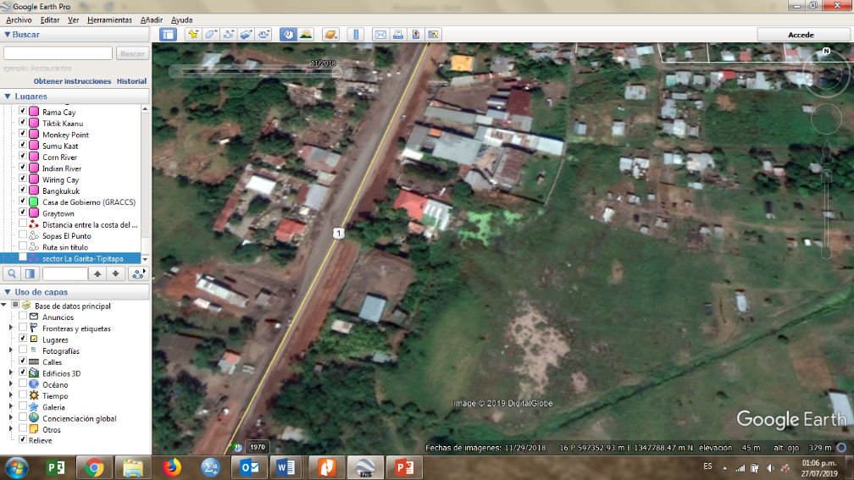
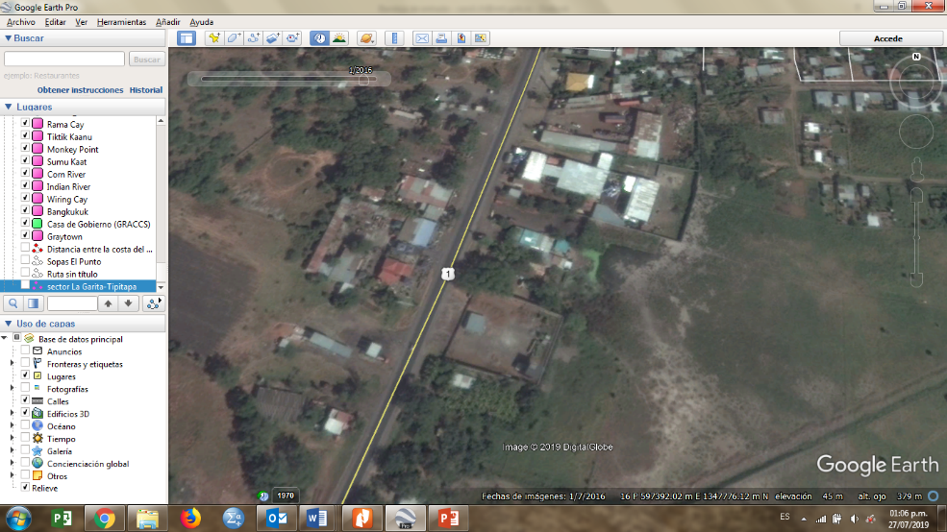
Ilustración 7: Imagen de satélite Google Earth 2015 comparada con la imagen de satélite 2018.

Como producto de la identificación de los impactos emergentes, se clasificaron las afectaciones de acuerdo a los siguientes criterios: i) Ubicación con respecto al derecho de vía y ii) estructuras asentadas en áreas de inundación natural.

Es importante destacar que el derecho de vía esta declara mediante Ley, decreto No. 46, aprobado el 10 de Septiembre de 1952 y publicado en La Gaceta, Diario Oficial N°. 223 del 29 de Septiembre de 1952, donde se establece la clasificación de las carreteras del país y su derecho de vía.

Clasificación de las afectaciones

- Afectaciones por invasión al derecho de vía: propietarios ubicados en el derecho de vía para exhibir sus productos sin infraestructura permanente que haya sido afectada, se incluyen aquellos propietarios que demandan adecuación de sus accesos de acuerdo a la elevación de la nueva rasante.

- Afectaciones por Vulnerabilidad: Se incluyen aquellas viviendas ubicadas en el sector del humedal en la margen derecha de la carretera, que además han invadido el derecho de vía, se encuentran expuestos a inundaciones por estar directamente asentados en un área declarada como no habitable por el SINAPRED. Se contabilizan 6 lotes, de los cuales dos están baldíos, tres son viviendas y un negocio.

A continuación se presenta el cuadro resumen de los impactos emergentes identificados producto del análisis de las condiciones naturales del área del asentamiento exacerbadas por las actividades del proyecto

Tabla 4: Identificación de los impactos emergentes entre el estacionado 5+750 al 6+058
No. | Impactos emergentes Identificados | Descripción del entorno | Descripción del Impacto
1 | Inundaciones y estancamiento. | Construcción de viviendas en sectores declarados no habitables por estar expuestos a la inundación parte de los humedales del lago Xolotlán, con escaza pendiente natural. | Aumento de los tiempos de inundación por interrupción del drenaje natural por las obras, la frecuencia debido al incremento de las lluvias
2 | Accesos inadecuados | La elevación de la rasante en los diferentes sectores. | Accesos inadecuados a la nueva estructura de la carretera
3 | Disminución/interrupción de ingresos | Sector urbano, invadiendo el derecho de vía. | Negocios que ven afectada su actividad por la falta de acceso adecuado, tiempos de inundación e interferencias.
4 | Pérdida de visibilidad de los negocios | Elevación de la rasante en el sector urbano | Negocios con pérdida de la visibilidad de sus productos

Los criterios de evaluación son los siguientes:
- Tiempo de intervención de las maquinarias en el sector
- Verificación en el lugar de las obras de los señalamientos planteados
- Características topográficas de la ubicación, registro fotográfico, etc.
- Contratista y supervisión preparan un informe basado en las inspecciones de campo
- Reunión de revisión de cada caso MTI, Contratista y supervisión para la definición de medidas correctivas
- Presentación de acuerdos suscritos entre las partes

ALTERNATIVAS DE SOLUCIÓN VIABLES E IMPLEMENTABLES.

Para la implementación de las medidas de solución a las inundaciones se analizaron cuatro alternativas basadas en los levantamientos topográficos y los estudios hidráulicos e hidrológicos (Manual de Consideraciones Técnica Hidrológicas e Hidráulica para Centroamérica 2016, El salvador) de Normas para el Diseño Geométrico correspondientes:

Tabla 5: Análisis de las alternativas de solución al drenaje para la mitigación de las inundaciones
Alternativa | Descripción de las alternativas | COMENTARIOS
Alternativa No.1 | Dentro de esta zona existen 2 alcantarillas de evacuación de las aguas, ED-23 y ED-24 y de acuerdo al estudio Hidrotécnico es necesario construir un canal rectangular de concreto reforzado cerrado a lo largo de la banda derecha de este sector para una correcta evacuación de las aguas provenientes de los terrenos adyacentes y trasladarlas conforme los cauces de salida de las ED-23 y ED 24. | Alternativa implementada con menores impactos sociales y, que, a pesar de la pendiente se justaron para garantizar su funcionabilidad de acuerdo a las condiciones de la pendiente natural de la zona.
Alternativa No.2 | Esta alternativa planteaba un canal en la parte posterior (lado este) de los negocios y propiedades a realizar la descarga del canal que conduce las aguas hacia la obra de drenaje ED-24. | Esta alternativa no fue considerada debida a que, 100 m antes de su llegada atraviesa una calle urbana, que posee un desnivel de 40 cm por encima del fondo del canal de la ED-24, lo que indica que no hay suficiente pendiente para evacuar las aguas.
Alternativa No.3 | Una tercer alternativa es generar una nueva obra de drenaje transversal (Alcantarilla) frente al negocio de sopas el Punto, para cruzar al lado oeste, sin embargo la problemática se trasladaría al otro lado de la carretera debiendo canalizar las aguas a través de tuberías con pozos de visita, bordeando los pozos existente y luego direccionar hacia el Lago de Managua. | Esta alternativa fue descartada porque los dueños de la propiedad, no quieren autorizar la construcción de este canal, en términos de costo es la más alta ya que se tendría que interrumpir la carretera ya construida y conducir las aguas a través de tubería o canal cerrado para no afectar el acceso a las propiedades.
Alternativa No.4 | Construir una nueva obra de drenaje transversal (Alcantarilla) frente al negocio de sopas el Punto, para cruzar al lado oeste y evacuar las aguas a la alcantarilla ED-24, construyendo un canal. | La pendiente es del 0.20 %. Lo cual no garantiza la evacuación de las aguas. Adicionalmente se tendría que interrumpir la carretera ya construida para la construcción de la alcantarilla y construir un canal sobre las propiedades de la banda izquierda.

Basado en el análisis de alternativas para la mitigación de los impactos identificados, se implementarán las siguientes acciones:

Que serán implementadas tomando en consideración que las personas han decidido no ser reasentadas, y basadas en el análisis de alternativas efectuadas para la mitigación de los impactos identificados, se implementarán las siguientes acciones

- Inundaciones y estancamiento: Mejoramiento de las estructuras de drenaje pluvial paralelas a la vía y que facilitan la evacuación de las aguas desde los terrenos hacia las estructuras de drenaje de la carretera. Adicionalmente se contempla el relleno total del área correspondiente de cinco casos críticos identificados y caracterizados a partir de las evidencias técnicas y visuales del impacto. Estas medidas no significan una solución definitiva, solamente mitigarán el impacto que será monitoreado a través de las estructuras del COMUPRED-SINAPRED y la Municipalidad por estar en las zonas identificadas de riesgo para el municipio de Tipitapa.

- Pérdidas de acceso: se mantuvo una renovación dinámica de accesos temporales durante la etapa constructiva que eran adecuados de acuerdo al avance de las obras en sus diferentes etapas. Como medida final se contempla la construcción de accesos adecuados al nivel de la nueva rasante y que garanticen la accesibilidad acorde a la actividad particular de cada caso. Se incluye un resumen completo de las propiedades a lo largo del área de influencia directa del proyecto a los que se les construirán sus accesos finales incorporados dentro de los costos del proyecto.

- Pérdida de visibilidad: se contemplan rellenos parciales asociados a los accesos que permitan mejorar la visibilidad de los productos ofertados.

- Disminución/interrupción de ingresos: se contempla la compensación del pago del lucro cesante, para lo cual los negocios deben de presentar la documentación según establece la normativa para el régimen fiscal del país, que permita la verificación de los ingresos y utilidades a partir de los estados financieros del periodo de febrero a julio de 2019, y establecer la diferencia entre el las utilidades promedio percibidas antes de la intervención del proyecto con las utilidades promedio percibidas durante el periodo de intervención, para definir el monto de las utilidades dejadas de percibir como compensación por lucro cesante, basados en este monto tomarlo de referencia como base para la negociación con los propietarios y la firma de acuerdos.

PERSONAS AFECTADAS POR VULNERABILIDAD E INVASIÓN AL DERECHO DE VÍA EN EL TRAMO 5+750 AL 6+058.

De acuerdo a la clasificación de las afectaciones y tomando en consideración la valoración de los impactos emergentes a partir de las inspecciones técnicas realizadas, se han identificado los siguientes casos, que se describen a continuación. Se presentara informes de progreso, según la frecuencia acordada con el Banco, para detallar los avances de la implementación de las medidas correctiva:

Tabla 6: Resumen del tipo de estructuras afectadas y la medida de mitigación consensuada con los propietarios.
No. | TIPO DE ESTRUCTURA | MEDIAS A IMPLEMENTAR
1 | VIVIENDA | Compensación por obras civiles. Se efectuará un relleno de 0.70 cm por encima del nivel del invert de canal con pendiente del 0.5% que permita el drenaje de las aguas pluviales hacia un canal de desagüe que será construido como alivio para disminuir la presión del humedal con las lluvias en un área de 1034.88 m². Todas estas medidas son paliativas. Adicionalmente a la terraza, se efectuará un reforzamiento con prolongación de las paredes de las estructuras existentes a fin de hacer ajustes de techo y piso. Reemplazo de la letrina. Reemplazo y mejoramiento del sistema eléctrico domiciliar y reinstalación domiciliar del servicio de agua potable.  Alquiler de vivienda por dos meses mientras se concluyen las obras.  Traslado de enseres domésticos al lugar de alquiler.
2 | VIVIENDA | Compensación por obras civiles. Se efectuará un relleno de 0.70 cm por encima del nivel del invert de canal con pendiente del 0.5% que permita el drenaje de las aguas pluviales hacia un canal de desagüe que será construido como alivio para disminuir la presión del humedal con las lluvias un área de 1015.44 m². Todas estas medidas son paliativas. Adicionalmente a la terraza, se efectuará un reforzamiento con prolongación de las paredes de las estructuras existentes a fin de hacer ajustes de techo y piso. Reemplazo de la letrina. Reemplazo y mejoramiento del sistema eléctrico domiciliar y reinstalación domiciliar del servicio de agua potable.  Alquiler de vivienda por dos meses mientras se concluyen las obras.  Traslado de enseres domésticos al lugar de alquiler.
3 | VIVIENDA | Compensación por obras civiles. Se efectuará un relleno de 0.70 cm por encima del nivel del invert de canal con pendiente del 0.5% que permita el drenaje de las aguas pluviales hacia un canal de desagüe que será construido como alivio para disminuir la presión del humedal con las lluvias en un área de 308.20 m². Todas estas medidas son paliativas. Adicionalmente a la terraza, se efectuará un reforzamiento con prolongación de las paredes de las estructuras existentes a fin de hacer ajustes de techo y piso. Reemplazo de la letrina. Reemplazo y mejoramiento del sistema eléctrico domiciliar y reinstalación domiciliar del servicio de agua potable.  Alquiler de vivienda por dos meses mientras se concluyen las obras.  Traslado de enseres domésticos al lugar de alquiler.
4 | NEGOCIO | Compensación monetaria y obras civiles: Se efectuará un relleno de 1.00 m por encima del nivel del invert de canal con pendiente del 0.5% que permita el drenaje de las aguas pluviales hacia un canal de desagüe que será construido como alivio para disminuir la presión del humedal con las lluvias en un área de 606.51 m². Todas estas medidas son paliativas. Adicionalmente a la terraza, se efectuará un reforzamiento con prolongación de las paredes de las estructuras existentes a fin de hacer ajustes de techo y piso. Reemplazo y mejoramiento del sistema eléctrico y reinstalación del servicio de agua potable.  Pago de Lucro cesante por el tiempo que duren los trabajos constructivos, se estima dos meses (incluye pago de planilla de trabajadores, compensación por las utilidades dejadas de percibir y pago por cesación de la actividad económica mientras se ejecutan las obras).  Alquiler de local de resguardo de enseres del negocio  Traslado de enseres domésticos al lugar de resguardo.
5 | VIVIENDA/NEGOCIO | Compensación por obras civiles. Se efectuará el relleno del área de exhibición en un área de 4X7 impermeabilizada con asfalto (3 cm), acceso peatonal y vehicular, relleno a lo interno de su propiedad en un área 4x8x0.60 de altura.
6 | NEGOCIO | Se realizó un inventario de la mercadería afectada, estableciéndose su precio de mercado para su debido pago. Compensación por lucro cesante por cuatro meses como compensación por las interferencias de las utilidades pérdidas en el periodo de abril, mayo junio y julio/19. Se realizaron en el local del negocio mejoras por obras civiles en relleno, cascote de piso y rotulo promocional. No amerita reubicación
7 | NEGOCIO | Compensación monetaria y obras civiles Pago de compensación por utilidades dejadas de percibir por las interferencias de las obras. Acuerdos finalizados.
8 | NEGOCIO | Compensación por obras civiles. Reubicación del área de venta que invadía el derecho de vía, readecuándola a la nueva estructura de la carretera
9 | VIVIENDA | Compensación por obras civiles: readecuación de acceso y conexión al sistema de agua potable.
10 | VIVIENDA/NEGOCIO | Compensación por obras civiles:
11 | NEGOCIO | Compensación monetaria, por la vía de las interferencias contempladas en el contrato de obras.

PLAN DE COMUNICACIÓN

Descripción General del Plan de Comunicación: Consiste en establecer mecanismos de información, espacios de socialización sobre el avance de las obras, promocionar la participación e incidencia en la aplicación de la estrategia para la prevención o mitigación de los riesgos e impactos derivados de la ejecución del proyecto, a fin de garantizar las condiciones socioeconómicas seguras y dignas de los pobladores residiendo adyacente a la vía.

Desde el inicio de obras el proyecto tiene diferentes medios de comunicación con la comunidad aledaña a la vía, entre los mecanismos implementados tenemos:

- Distribución de volantes informativas sobre los trabajos de ampliación
- Visita casa a cada para inspección previa a las obras y durante el replanteo topográfico
- Implementación de acciones inmediata relacionada con los accesos temporales
- Visitas personalizadas por cada propietario
- Encuestas y entrevistas (conversatorios)
- Negociaciones y firma de las actas de anuencia
- Ratificación Levantamiento topográfico de las áreas afectadas con respecto al diseño
- Se ha mantenido la información y directa con las familias afectadas, respecto a las políticas y alternativas de solución, ofrecidas para mitigar los impactos

Ya el Plan de Reasentamiento, ha sido explicado a nivel individual con las familias afectadas y se han establecido los correspondientes acuerdos de manera escrita, excepto los afectados que solicitaron lucro cesante ya que entraremos en proceso de negociación.

- Gestión social

La gestión social, como mecanismo de comunicación e interacción social, basado fundamentalmente en la promoción de los procesos de participación de los pobladores aledaños para que conozcan el proyecto, manifiesten sus preocupaciones y se atiendan necesidades y problemas sociales.

La gestión social implica el diálogo entre diversos actores. En este sentido, hay que resaltar el hecho de que este tipo de gestión, en los proyectos de construcción de carreteras por las acciones que ella implica y lleva a cabo, trae consigo que algunas personas manifiesten inconformidades y que además se presente el oportunismo para beneficios personales.

El proyecto cuenta con un equipo de especialistas sociales conformado por un Sociólogo en el contratista y uno en el equipo de supervisión y un especialista socio ambiental de la UGA-MTI, aunado a un equipo multidisciplinario de ingenieros, maestros de obras y otros que colaboran para a solución de las demandas sociales conforme a los criterios de solución definidos para cada caso.

Dificultades del proceso de comunicación: algunos pobladores se niegan a recibir las comunicaciones del proyecto, tampoco facilitan la información requerida para el pago del lucro cesante.

- Atención al mecanismo de quejas y sugerencias:

La importancia de establecer y hacer funcionar este Mecanismo, obedece a dos razones fundamentales: a) Se encuentra definido de manera contractual entre el dueño del proyecto y la Empresa Constructora y b) El proyecto transcurre longitudinalmente en una vía con un importante flujo vehicular y peatonal convergiendo tanto en su inicio como en su final con barrios urbanos y establecimientos productivos industriales o comerciales de las ciudades de Managua y Tipitapa, con la complejidad que eso representa.

En el modelo del Mecanismo de Atención a Quejas, Reclamos o Sugerencias, intervienen de manera directa los tres actores fundamentales del proyecto relacionados a su ejecución, siendo estos la Empresa Constructora MECO S.A. la Empresa Supervisora CONSORCIO PEYCO-PARAGUAY-SERINCO y el Ministerio de Transporte e Infraestructura, MTI. Hay que sumarle además al actor principal en este mecanismo: el ciudadano residente dentro del área de influencia directa del proyecto, a quien se le debe brindar una atención justa y oportuna de acuerdo a las Salvaguardas Sociales del BM-MTI (ver en anexo evidencias de actas y comunicaciones con la población).

Tabla 7: Resumen del procedimiento de atención a quejas, reclamaciones y sugerencias
ACTIVIDAD | MECANISMO | MEDIO DE VERIFICACION
Divulgación del Mecanismo de Quejas, Reclamos o Sugerencias. | Identificar e involucrar a los actores claves: Líderes comunitarios, jefes de familia, dueños o representantes de unidades productivas, industriales o comerciales. | Documentación gráfica conjunta entre el Especialista Social de la Empresa Constructora y la Especialista Social de la Empresa Supervisora.
Recibir y registrar la Queja, Reclamo o Sugerencia. | Recorrido permanente y visita a los vecinos de los frentes de trabajo activados por el proyecto. | Levantamiento del reclamo mediante el formato establecido de Quejas, Reclamos o Sugerencias.
Transcripción de Quejas, Reclamos o Sugerencias. | Se transcribe al “Libro de Quejas, Reclamos o Sugerencias del Proyecto” | Libro de Actas y formato de Quejas, Reclamos o Sugerencias.
Evaluar la Queja, Reclamo o Sugerencias. | En el proceso de evaluación se involucra a los tomadores de decisiones: Gerente y Superintendente y al personal de la Empresa Supervisora. | Libro de actas de Quejas, Reclamos o Sugerencias.
Comunicación sobre la Queja, Reclamo o Sugerencia. | Se brinda respuesta al reclamante de acuerdo a la naturaleza de la misma, Brindando la atención lo más pronto posible, en caso de inconformidad a la respuesta brindada, el reclamante puede apelar a las instancias del MTI, quien evaluara el caso e instruye a la Supervisión para que el contratista tome acción en el asunto. La comunicación al reclamante se realizará por escrito, la cual debe ser una respuesta oportuna y rápida una vez que se haya realizado la evaluación con las partes involucradas. Cuando los reclamos puedan ser resueltos de manera oportuna y rápida sin que se lleve a cabo un proceso de investigación y evaluación, se procederá de manera expedita. | Libro de Actas y formatos de Actas de Resolución y Satisfacción.
Se cierra reclamo y se registra en el libro de Quejas, Reclamos o Sugerencias. | Seguimiento y monitoreo a fin de verificar que el reclamante se encuentra satisfecho con el seguimiento y la atención brindada.
Se elaborará un informe mensual que resuma las Quejas, Reclamos o Sugerencias. | En el informe mensual se incorporará un resumen de la Atención al Mecanismo de Quejas, Reclamos o Sugerencias. | Informe Mensual.

PLAN DE ACCIÓN DEL PRIA (CRONOGRAMA)

A continuación se presenta el cronograma de ejecución de las obras en semanas, donde se contemplan todas las etapas

CRONOGRAMA DE ACTIVIDADES DE IMPLEMENTACIÓN PRÍA
ACTIVIDADES | SEMANAS
ACTIVIDADES | 1 | 2 | 3 | 4 | 5 | 6 | 7 | 8 | 9 | 10 | 11 | 12 | 13 | 14 | 15
REVISIÓN Y APROBACIÓNES TÉCNICAS
APROBACIÓN DE FONDOS PARA PRÍA
PROCESO DE COMUNICACIÓN CON PROBLADORES
GESTIONES PREVIAS A LA INTERVENCIÓN (Traslado de enseres, alquiler de viviendas, etc.)
GESTIONES PARA INTERVECIÓN EN INFRAESTRUCTURAS Comunicación y movilización)
EJECUCIÓN DE OBRAS
REUNIÓN DE SEGUIMIENTOS CON PROPIETARIOS
CIERRE DE OBRAS.

PRESUPUESTO DE OBRAS

A continuación se presenta presupuesto destinado a dar solución a las solicitudes de la población aledaña a la obra y que cumplen con los criterios técnicos para los reconocimientos de las medidas de mitigación como producto de los impactos emergente.

Tabla 8: Presupuesto General para la implementación del PRIA
 |  | COSTO TOTAL ACTUALIZACION PRIA |  |  |  | C$9649,947.93
CODIGO | Concepto | TRABAJOS ADMINISTRATIVOS PRIA | U/M | Cantidad | Costo Unit. | Costo Total
110(06) | Trabajos por Administración (PRIA) | Trabajos por Administración (PRIA) | Global | 1.00 | C$400,000.00 | C$400,000.00
PRELIMINARES
S/C | Trabajos por Administración (PRIA) | Demolición de Pared de Mampostería Espesor de 15 cms | m2 | 39.02 | C$1,558.52 | C$60,813.45
S/C | Trabajos por Administración (PRIA) | Remoción de Fachada de Lamina de Zinc Ondulada | m2 | 54.98 | C$310.62 | C$17,077.89
S/C | Trabajos por Administración (PRIA) | Alquiler de viviendas Actualización PRÍA | glb | 1.00 | C$91,191.03 | C$91,191.03
S/C | Trabajos por Administración (PRIA) | Traslados de enseres Actualización PRÍA | glb | 1.00 | C$20,324.32 | C$20,324.32
S/C | Trabajos por Administración (PRIA) | Sustitución de 2 retenidas en poste de media tensión PRIA | glb | 1.00 | C$35,355.35 | C$35,355.35
S/C | Trabajos por Administración (PRIA) | Pozo (Perforación y estudio de calidad del Agua) | glb | 1.00 | C$3136,914.00 | C$3136,914.00
MOVIMIENTO DE TIERRA
S/C | Trabajos por Administración (PRIA) | Relleno con Material de Préstamo | m3 | 2,008.54 | C$875.18 | C$1757,834.04
FUNDACIONES
S/C | Trabajos por Administración (PRIA) | Excavación Estructural | m3 | 2.47 | C$420.63 | C$1,038.96
S/C | Trabajos por Administración (PRIA) | Relleno Con Piedra Bolón de 0.20 m de Espesor | m3 | 0.78 | C$2,879.87 | C$2,246.30
S/C | Trabajos por Administración (PRIA) | Relleno Compactado Con Material Selecto, Incluye Explotación y Acarreo | m3 | 3.71 | C$929.87 | C$3,449.82
S/C | Trabajos por Administración (PRIA) | Acero de Refuerzo (Incluye alambre de amarre # 18) | Kgs | 115.20 | C$75.05 | C$8,645.76
S/C | Trabajos por Administración (PRIA) | Formaletas (encofrado y desencofrado) | M2 | 19.20 | C$1,054.64 | C$20,249.09
S/C | Trabajos por Administración (PRIA) | Concreto 3,000 Psi | M3 | 0.58 | C$7,258.46 | C$4,209.91
S/C | Trabajos por Administración (PRIA) | Desalojo de Material sobrante (Botaderos municipales) | M3 | 4.94 | C$1,510.37 | C$7,461.23
ESTRUCTURA METALICA
S/C | Trabajos por Administración (PRIA) | Desinstalación de Estructura Metálica Existente | M2 | 645.39 | C$598.71 | C$386,401.45
S/C | Trabajos por Administración (PRIA) | Desinstalación e Instalación de Estructura Metálica Existente, Utilizando Elementos Estructuras Existentes. | M2 | 318.86 | C$598.71 | C$190,904.67
S/C | Trabajos por Administración (PRIA) | Cercha Metálica | Kg | 340.00 | C$142.29 | C$48,378.60
S/C | Trabajos por Administración (PRIA) | Estructura Metálica Nueva, Formada por Estructura de Techa y Columnas | kg | 9,143.49 | C$87.47 | C$799,781.07
ESTRUCTURAS DE CONCRETOS VIGAS Y COLUMNAS
S/C | Trabajos por Administración (PRIA) | Acero de Refuerzo (Incluye alambre de amarre # 18) | kgs | 2,377.98 | C$75.05 | C$178,467.40
S/C | Trabajos por Administración (PRIA) | Formaletas (encofrado y desencofrado) | M2 | 90.46 | C$1,054.64 | C$95,402.73
S/C | Trabajos por Administración (PRIA) | Concreto 3,000 Psi | M3 | 15.09 | C$7,258.46 | C$109,530.16
PAREDES Y CERRAMIENTOS
S/C | Trabajos por Administración (PRIA) | Pared de Mamposteria Reforzada | M2 | 161.94 | C$2,707.80 | C$438,501.13
S/C | Trabajos por Administración (PRIA) | Perforación y Aplicación de Epóxido Para Fijación de Refuerzo (Longitud de Fijación 30cms) | C/U | 15.00 | C$812.57 | C$12,188.55
S/C | Trabajos por Administración (PRIA) | Paredes de mampostería Confinada (bloque de 6") | M2 | 13.79 | C$2,135.98 | C$29,455.16
TECHOS Y FASCIAS
S/C | Trabajos por Administración (PRIA) | Desinstalación e Instalación de Cubierta de Techo Existente, Utilizando Elementos Estructuras Existentes. | M2 | 964.25 | C$138.46 | C$133,510.06
S/C | Trabajos por Administración (PRIA) | Suministro e instalación de Fascia de Durock de 71 cms de Altura sobre estructura de perfiles galvanizados, para acabados, ver planos y especificaciones técnicas | ML | 12.00 | C$1,198.86 | C$14,386.32
PISOS
S/C | Trabajos por Administración (PRIA) | Remoción, Demolición y Desalojo de Cascote de Piso Existente | M2 | 838.65 | C$377.87 | C$316,900.68
S/C | Trabajos por Administración (PRIA) | Suministro e Instalación Cascote de Concreto de 3000Psi, Acabado Escobillado, conforme a planos y especificaciones Técnicas | M2 | 838.65 | C$707.60 | C$593,428.74
SISTEMA ELECTRICO
S/C | Trabajos por Administración (PRIA) | SISTEMA ELECTRICO DEL PROYECTO | GLB | 1.00 | C$466,761.38 | C$466,761.38
SISTEMA HIDROSANITARIO
S/C | Trabajos por Administración (PRIA) | SISTEMA HIDROSANITARIO DEL PROYECTO | GLB | 1.00 | C$156,755.40 | C$156,755.40
S/C | Trabajos por Administración (PRIA) | LETRINA SEMIELEVADA, INLCUYE LOSA, SEPALETRADOR DE FIBRA DE VIDRIO, CASETA DE LETRINA, CUBIERTA DE TECHO, TODO CONFORME PLANOS Y ESPECIFICACIONES | C/U | 4.00 | C$28,095.82 | C$112,383.28

Distancia estimada desde la imagen de satélite de Google Earth Pro

